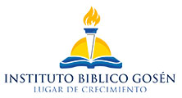
Instituto Bíblico Gosén
Repaso de Teología Pentecostal

Nombre: ___________________________________________ Fecha: _________________

- ¿El ser Humano no tiene opción frente al pecado? Cierto o Falso

- ¿Dónde se originó el pecado? Provea una de las dos citas bíblicas.

- ¿Quién fue el primero en pecar y por qué?

- ¿Cuál fue la orden que Dios le dio a Adán y Eva en cuanto al árbol prohibido?

- ¿Cuáles fueron aquellas cosas que se perdieron al comer del fruto prohibido? Mencione dos:

- ¿Cuáles son los tres elementos que ataca Satanás en los seres humanos según 1 Juan 2:16?

Bono:
Explique ¿A qué se refería Dios con la muerte?

